La leyenda del Pombero: el duende que habita el monte y cuida las siestas

El Pombero o "El Karai Pyhare" es una de las figuras más persistentes del imaginario guaraní. Espíritu del monte, protector de la naturaleza y temido en las siestas rurales, su leyenda sigue viva en el Litoral argentino.
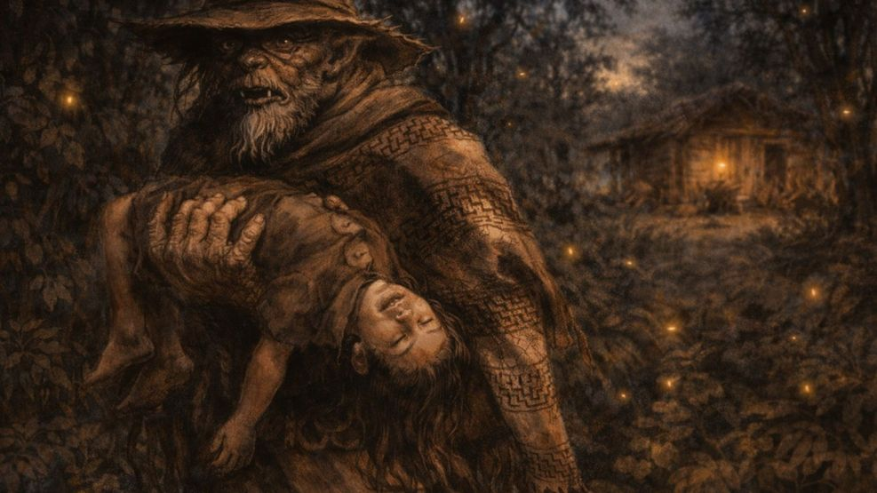
El Pombero es un ser de baja estatura, piel oscura y cuerpo cubierto de vellos, según la tradición oral de las provincias de Corrientes, Misiones y Formosa. Se lo conoce como el "Señor de la Noche" o "Karai Pyhare", un ente que custodia el equilibrio del monte nativo.
Este personaje mitológico habita en las zonas boscosas y se manifiesta principalmente durante las horas de la siesta o en la oscuridad profunda. Su función principal es proteger la fauna y la flora de la depredación excesiva realizada por los cazadores y hacheros locales.
A diferencia de otras criaturas fantásticas, el Pombero posee una personalidad compleja y voluble. Puede ser un aliado protector para quienes le rinden tributo, pero también un enemigo feroz para aquellos que silban de noche o dañan la naturaleza de manera innecesaria.
Los pobladores rurales mantienen la costumbre de dejarle ofrendas para ganar su favor y evitar sus travesuras. Los elementos preferidos por este duende son el tabaco, la miel y la caña, que suelen depositarse en lugares estratégicos como los tocones de árboles talados.

Tradiciones y rituales de protección frente al duende del monte
El mito sostiene que el Pombero tiene la capacidad de mimetizarse con el entorno o volverse invisible a voluntad. Muchos testigos aseguran haber escuchado sus silbidos característicos, los cuales no deben ser imitados jamás para no despertar su ira o su persecución.
En el imaginario popular, este ser es responsable de fenómenos inexplicables como el extravío de ganado o la aparición de trenzas en las crines de los caballos. Su presencia se siente como un escalofrío repentino o el crujir de las ramas secas en medio del silencio absoluto.

El escritor paraguayo Natalicio González, experto en cultura guaraní, describe a esta entidad como una fuerza telúrica indomable. Según sus investigaciones, el Pombero encarna el alma de la selva que se resiste a la intervención del hombre moderno y sus herramientas.
Un rasgo distintivo de su leyenda es su vínculo con las mujeres, a quienes suele acosar o proteger según su capricho. La creencia popular advierte que las jóvenes no deben andar solas por el monte durante la siesta para evitar ser capturadas por este extraño personaje.
La relación de los habitantes con el Pombero es de un respeto absoluto mezclado con una familiaridad cotidiana. No se lo considera un demonio en el sentido cristiano del término, sino una autoridad natural que impone sus propias reglas de convivencia en el ecosistema.
Los relatos de los peones rurales coinciden en que el duende tiene pies reversibles, con los talones hacia adelante. Esta característica física le permite despistar a quienes intentan rastrearlo, ya que las huellas parecen dirigirse en la dirección opuesta a su marcha.
La influencia de este mito se extiende hasta las zonas urbanas del noreste, donde todavía se menciona su nombre para calmar a los niños que se resisten a dormir. El miedo al "Karai Pyhare" actúa como un regulador social que limita las andanzas nocturnas innecesarias.
Si una persona decide entablar una amistad con el Pombero, debe ser constante con sus ofrendas de tabaco cada noche. Se dice que, a cambio, el duende vigilará sus cultivos y alejará a los ladrones, convirtiéndose en un guardián invisible pero muy efectivo.
Por el contrario, si el trato se rompe de forma abrupta, las consecuencias pueden ser nefastas para el hogar del infractor. El Pombero puede causar ruidos molestos en el techo, arrojar piedras o provocar enfermedades inexplicables en los animales domésticos de la familia.
La desaparición de bosques nativos ha provocado que los relatos sobre su avistamiento se desplacen hacia zonas más profundas de la selva. Sin embargo, su figura sigue vigente en el cancionero folclórico y en las artes plásticas que celebran la identidad del Litoral.
El Pombero es también el protector de las aves pequeñas y de los huevos de los nidos. Aquellos niños que utilizan hondas para cazar pájaros sin motivo son blancos frecuentes de sus asustadas, que suelen manifestarse como un contacto físico frío o un empujón leve.
El sincretismo cultural ha permitido que el mito sobreviva a pesar de la modernización de las comunicaciones. En las redes de estaciones de radio locales, los oyentes todavía comparten historias de encuentros recientes, manteniendo viva una tradición de siglos de antigüedad.
https://www.perfil.com/noticias/cultura/el-pombero-el-duende-guarani-protector-del-monte-y-guardian-de-las-siestas-a35.phtml

